附件
班别 | 移动端报名二维码
智能制造和工业机器人专题研修班  第一期-广州 | 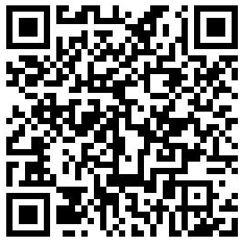
智能制造和工业机器人专题研修班  第二期-汕头 | 
智能制造和工业机器人专题研修班  第三期-湛江 | 
智能制造和工业机器人专题研修班  第四期-佛山 | 
报名指引

